# Design of configurable ReRAM Hspice model

## Introduction

Hspice is a widely used tool to model the behavior of ReRAM crossbar array. But writing Hspice grammar for the ReRAM crossbar array with different parameters remains a dirty work. Once you change another operation to the same array or do some changes to array parameters, you need to modify expressions manually in the Hspice file (.sp). Such work is tedious and tiring. So this project is designed to read the configuration file and generate the Hspice model automatically. The only thing that users need to do is writing configuration file!

## An example to configuration file

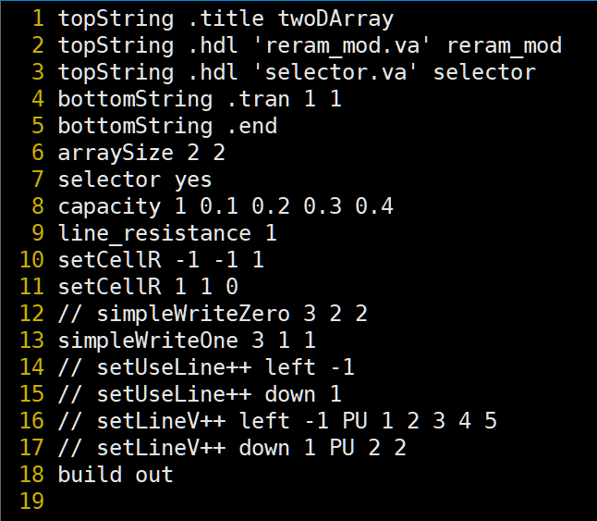

This file define a 2D crossbar array (1S1R) with size 4x3. The interconnect resistance between adjacent cells is set to 1 Ohm. The parasitical capacitance is set ON and 0.222F per interconnect. The expression [setCellR -1 -1 1] set all crossbar cells [-1 -1 means all wordlines and bitlines] to ON state (1). So you can guess what [setCellR 1 1 0] means. The we use [simpleWriteOne 3 1 1 1 2] which means a V/2 write method with 3V write voltage and write cells with position (1, 1), (1, 2). At last, using [build out], the Hspice grammar is written to a file named out.

**程序运行方式：**

1. 直接在linux平台进行make。需要保证g++版本支持c++11。如果在我们自己的那台服务器上运行，可以首先输入以下命令，使得bash的g++版本进入6.3（我已经配置过），再执行make



1. Make完毕后会生成一个名字为t的执行文件
2. ./t configuration_file_name，./t后面加上配置文件名，即可完成对应网表生成。
3. 以下对配置文件进行描述。

**命令说明：**



1. topString和bottomString可以在生成的网表文件中加入你想加入的字符，top指加至头部，bottom指加至尾部。我利用这两个命令，将网表中的一些title和.end，.tran以及verilog-a文件引入给设置好。
2. arraySize设置大小
3. selector yes，开启选择器。 selector no关闭选择器。
4. capacity 1 0.1 0.2 0.3 0.4。第一个1表示，开启线路的寄生电容，其中0.1 0.2 0.3 0.4 分别是Cws，CBs, CWc, CBc。 capacity 0则可以表示关闭寄生电容

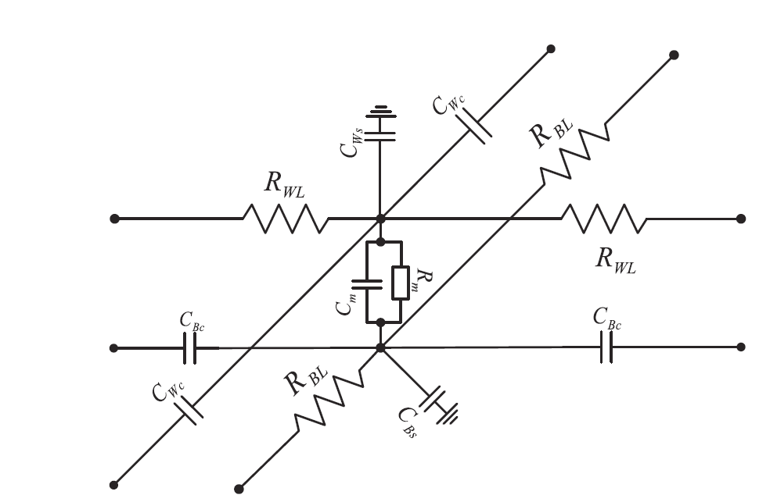

1. line_resistance 1，表示相邻单元导线电阻为1Ohm
2. setCellR x y z，把坐标为(x,y)的单元设置为阻态 z，x和y若等于-1，则表示一行或一列。setCellR -1 -1 1设置所有单元为1阻态。 单元(x,y)表示低x行第y列，x,y从0编号
3. simpleWriteOne 3 1 1，以3V电压采用V/2写策略对(1,1)单元进行set，阵列左方和下方给电压。命令simpleWriteZero则是一样的命令，不过进行reset操作。
4. build out，生成名字为out的网表
5. // ,双斜杠后加空格为注释方法

以上命令均大小写敏感，如果输入错误命令，命令台将打出wrong command语句。

## 如何做到任意电压操作方式

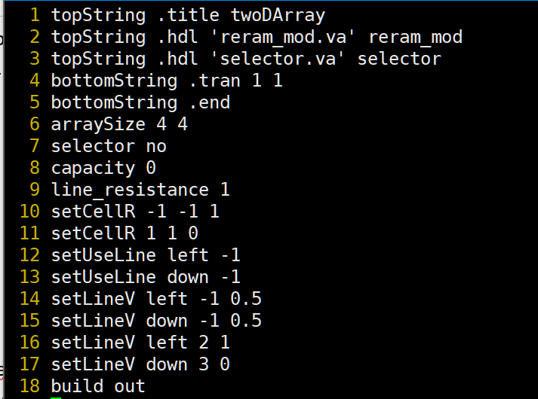

1. 使用命令setUseLine以及setLineV
2. setUseLine (left | right | up |down) x，设定左，右，上，或下，编号x的线有电压。

例如setUseLine left -1，所有行线左端均有电压

setUseLine down 1，位线下端第1列有电压（从0编号）

1. setLineV left -1 0.5，设置行线左端所有线电压为0.5V

其他类似语句：

setLineV right 1 0.7，设置行线右端第i行有电压0.7V

1. 后面的setLineV如何和前面的有重复位置的设置，会覆盖前面。

例如setLineV left -1 0.5与setLineV left 2 1

首先所有行线左端接入0.5V电压，之后行线左端低2行电压接入变为1

采用setUseLine以及setLineV，做到了在阵列任一行和任一列加自己想要的电压。

## 如何做到其他形式电压给入（如脉冲）

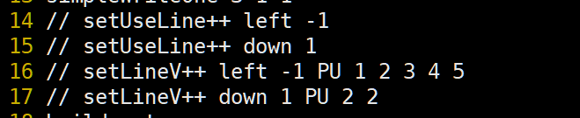

1. 采用setUseLine++和setLineV++
2. 命令格式和setUseLine以及setLineV一致
3. 效果变为加脉冲以及其他形式电压

setLineV++ left -1 (参数表)

将所有行线左端接入电压，格式为参数表格式，参数表格式会直接变成Hspice中的语法格式。

setLineV++ left 2 PU 2 3 4 5 7 7，假定电压给入点为point_number。该语句将变为hspice语法： Vxxx point_number 0 PU 2 3 4 5 7 7。

1. 如果需要加其他形式电压，setLineV++ down 2 sin a b，也可以转为Vxxx point_number 0 sin a b

采用setUseLine++和setLineV++做到了任意形式电压的给入

## 附录

如果只是使用模型，可以不用查阅以下内容。以下内容，简单介绍模型编号顺序

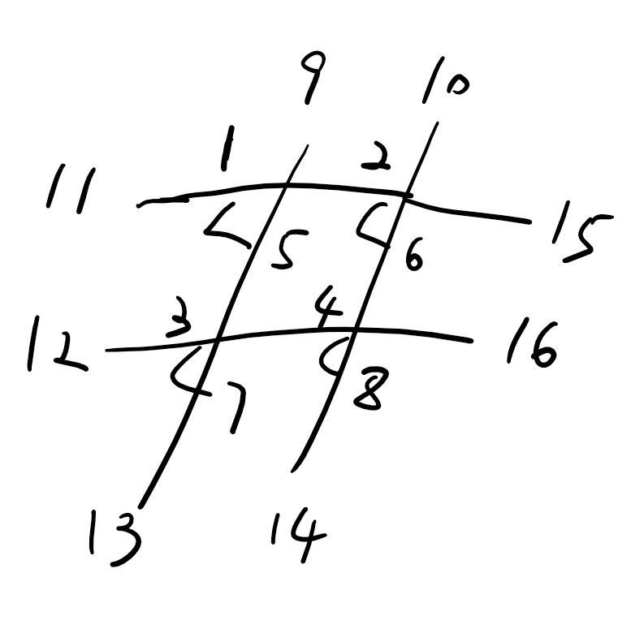

1. 首先编号单元上方点，一行一行编，所以是1 2 3 4
2. 然后编号单元下方点，一行行编号，为5 6 7 8
3. 如果有选择器，则此时编号选择器与单元的中点。本例子没有。
4. 之后编号上方位线点 9 10
5. 然后编号左方，下方，右方

阵列电容的建模参考

Fouda, Mohammed E., Ahmed M. Eltawil, and Fadi Kurdahi. "Modeling and analysis of passive switching crossbar arrays." *IEEE Transactions on Circuits and Systems I: Regular Papers*65.1 (2018): 270-282.

具体为：

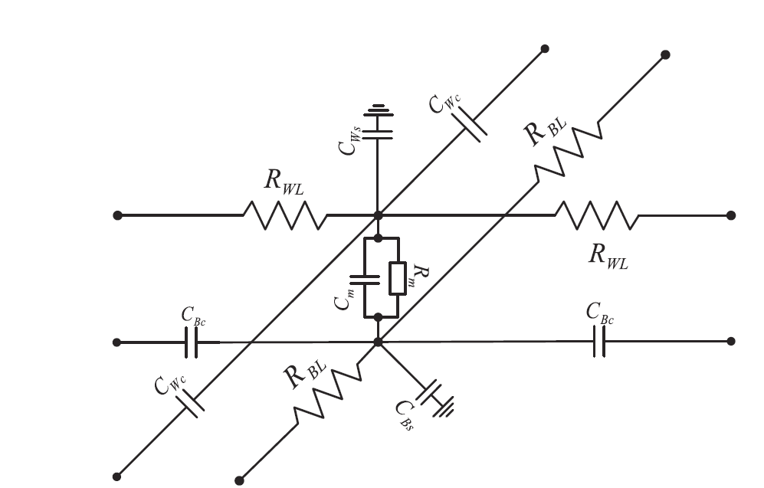

行线和地有寄生电容，位线和地有寄生电容，行线和行线间有寄生电容，位线和位线间有寄生电容。